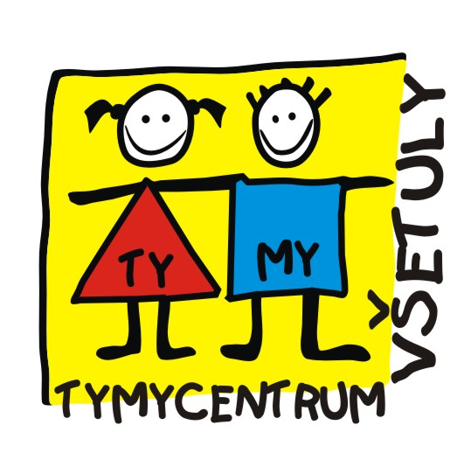

Středisko volného času, příspěvková organizace
Sokolská 70, 769 01 Holešov, 573 39 69 28, 734 358 563 info@tymycentrum.cz, www.tymycentrum.cz



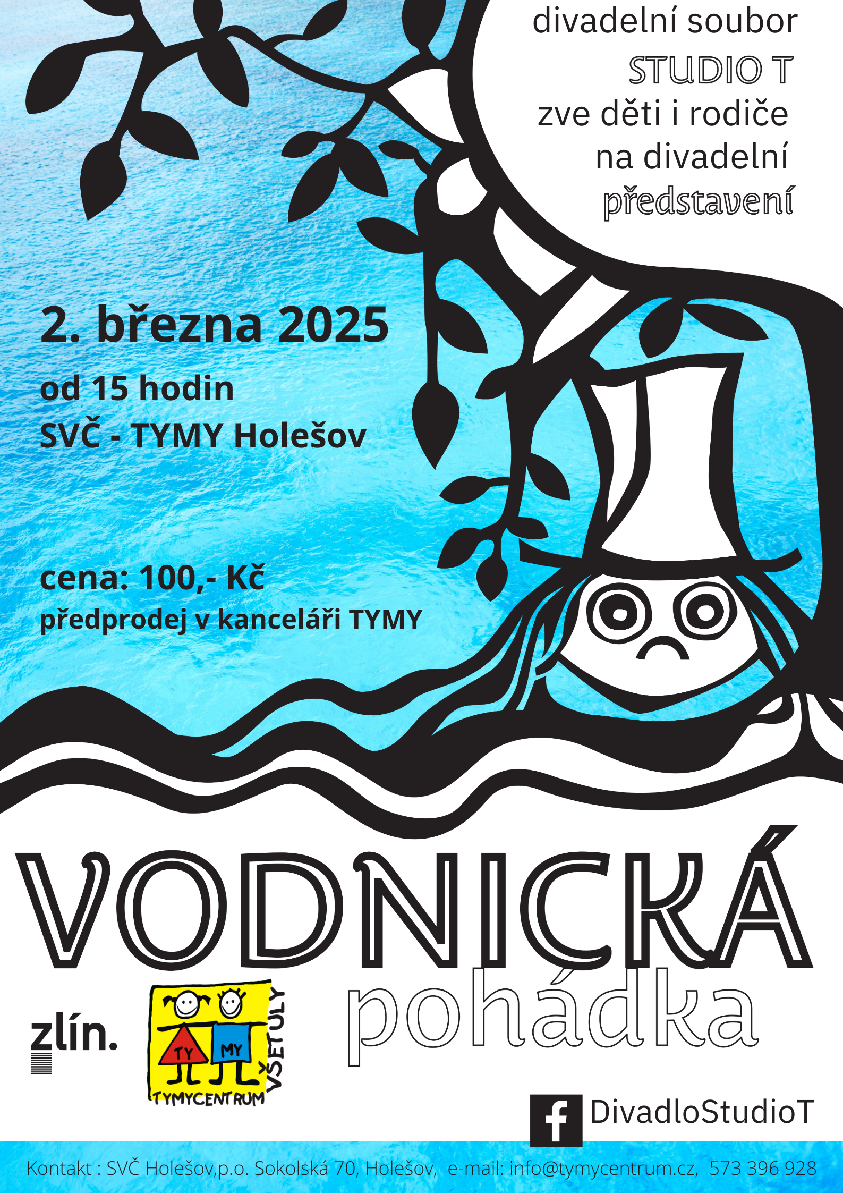
Březen 2025
2.3.VODNICKÁ POHÁDKA –
od 15 hodin,
cena: 100,- Kč,
hraje Studio Zlín,
předprodej vstupenek
v kanceláři TYMY

2.3.TANEČNÍ PRO DOSPĚLÉ – zahájení v 18 hodin
v tělocvičně SVČ TYMY, cena 2.000,- Kč/ pár, přihlášky
do 10. 2. 2025

8.3.GYMNASTICKÁ SOUTĚŽ – pro členy kroužku gymnastiky v SVČ TYMY, od 9:30 hodin v TYMY

20.3.ZÁŽITKOVÝ KURZ AROMATERAPIE – Jak působí éterické oleje, jak nám pomáhají zvládat stresové situace. Možnost použití. V rámci kurzu se naučíte, jak si připravit rozprašovač a jak si vyrobit aromaterapeutický polštář, vyrobíte si rozprašovač a aromaterapeutický polštářek – od
16:30 – 19:00 hod., cena 200,- Kč

21.3.GALAVEČER HOLEŠOVSKÝ TALENT - 15.ročník talentové soutěže, přijděte podpořit talenty nejen z Holešova, od 17:30 hodin, vstupné: dospělí 100,- Kč,
děti 50,- Kč

23.3.TANEČNÍ SOUTĚŽ O CENU SVČ TYMY – standardní
a latinsko – americké tance, postupové i pohárové soutěže pro páry i sóla, zahájení v 9 hodin, tělocvična TYMY

28. – 29.3.NOC S ANDERSENEM + DESKOHRANÍ – info
a přihlášky do 24. 3. 2025, program plný her, zábavy, dobrodružství, … čeká vás také úniková hra, cena: 150,- Kč pro členy Deskohraní, pro ostatní 200,- Kč
29.3.FOLKLORNÍ OBLASTNÍ PŘEHLÍDKA – postupová přehlídka hanáckých dětských souborů, od 10 hodin

29.3.SOUTĚŽ VE FOLKLORNÍCH TANCÍCH – celostátní přehlídka dětských souborů z Hané, Valašska, Vysočiny, … od 14 hodin
22.3.VÍTÁNÍ JARA – sraz v 10:00 hodin u ZUŠ, vycházka přes Žopy s lesákem Milanem Macůrkem, cíl bude myslivecká chata v Přílepech, táborák, opékání špekáčků, přírodovědná sazka…

KDO JSTE SE JEŠTĚ NESTIHLI PŘIHLÁSIT DO KROUŽKU, STÁLE SE K NÁM DO TYMY MŮŽETE PODÍVAT!!! PROBÍHÁ ZÁPIS DO KROUŽKŮ NA 2. POLOLETÍ ŠKOLNÍHO ROK 2024/2025, bližší informace v kanceláři TYMY a na tymycentrum.cz, každý všední den od 8 do 18 hodin

LÉTO S TYMY 2025
Bohatá a pestrá nabídka pobytových a příměstských táborů na červenec a srpen pro děti již od 4 let na www.tymycentrum.cz
Pro členy TYMY bude 5 příměstských táborů se slevou

PŘIPRAVUJEME NA DUBEN 2025:

12.4.VŠETULSKÁ HŮLKA - XIV. ročník mezinárodní soutěže mažoretek, zahájení v 9 hodin velký sál holešovského zámku

18.6. OLYMPIJSKÝ BĚH – přihlašovat se můžete již nyní na www.olympijskybeh.cz

15.8 - 24.8. IGRANE – MAKARSKÁ RIVIÉRA – ozdravný pobyt
pro rodiče s dětmi, zájemci hlaste co nejdříve v kanceláři TYMY, počet míst omezen

SBÍREJ S NÁMI TYMY KAČKY – po celé 2. pololetí mohou děti sbírat originální TYMY kačky - 5 TYMY kaček za pravidelnou
návštěvu kroužků,…

Kdo má doma staré pečivo, prosíme přinést do TYMY pro naše zvířata, děkujeme

